Экологическая акция по сдаче батареек проходит в Воронове
24.06.2025
24.06.2025
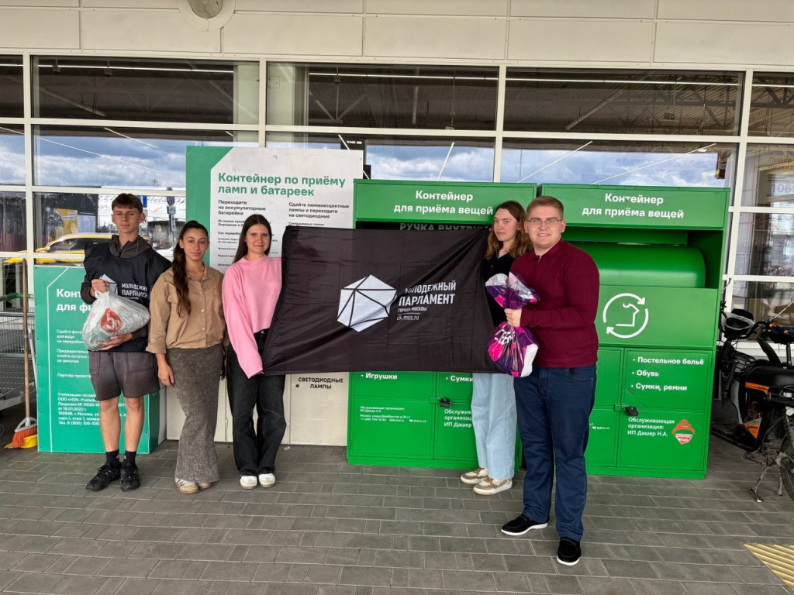

В Воронове продолжается экологическая акция по сбору использованных батареек. Ее инициаторами выступили представители Молодежной палаты района и депутат Совета депутатов муниципального округа Вороново Дмитрий Бочаров, сообщили 23 июня.

Участники акции собрали значительное количество батареек, которые теперь отправят на переработку. Это не только помогает очистить окружающую среду от вредных веществ, но и способствует осознанию важности ответственного обращения с отходами среди жителей района.

Неправильная утилизация батареек наносит серьезный вред экологии. Вредные вещества, содержащиеся в батарейках, могут попадать в почву и воду, загрязняя окружающую среду. Благодаря проведению акции жители района получили возможность правильно утилизировать использованные батарейки, сообщили на официальной странице Молодежной палаты Вороново в социальных сетях.

Инициатива по сбору батареек проходит круглогодично, и батарейки отвозят по мере их накопления. Пункты сбора расположены в здании управы района Вороново, ДК «Дружба» и ДК «Юбилейный».

Фото: официальная страница Молодежной палаты Вороново в социальных сетях

Адрес страницы: http://voronovo.mos.ru/presscenter/news/detail/13055304.html
Управа района Вороново города Москвы

